Лабораторная работа 2 Ciobanu Stanislav I2302

Вариант 3

2.979 \* x1 + 0.427 \* x2 + 0.406 \* x3 + 0.348 \* x4 = 0.341

0.297 \* x1 + 3.951 \* x2 + 0.217 \* x3 + 0.327 \* x4 = 0.844

0.318 \* x1 + 0.197 \* x2 + 2.675 \* x3 + 0.166 \* x4 = 0.131

0.219 \* x1 + 0.231 \* x2 + 0.187 \* x3 + 3.276 \* x4 = 0.381

Условие

Главная диагональ системы уравнений должна быть доминирующей, что соблюдается в этой системе. В ином случае для применения методов потребуется дополнительное преобразование.

Решение

Преобразуем:

1) 2.979 \* x1 + 0.427 \* x2 + 0.406 \* x3 + 0.348 \* x4 = 0.341 =>

=> x1 = (0.341 – 0.427 \* x2 – 0.406 \* x3 – 0.348 \* x4) / 2.979

2) 0.297 \* x1 + 3.951 \* x2 + 0.217 \* x3 + 0.327 \* x4 = 0.844 =>

=> x2 = (0.844 – 0.273 \* x1 – 0.217 \* x3 – 0.327 \* x4) / 3.951

3) 0.318 \* x1 + 0.197 \* x2 + 2.675 \* x3 + 0.166 \* x4 = 0.131 =>

=> x3 = (0.131 – 0.318 \* x1 – 0.197 \* x2 – 0.166 \* x4) / 2.875

4) 0.219 \* x1 + 0.231 \* x2 + 0.187 \* x3 + 3.276 \* x4 = 0.381 =>

=> x4 = (0.381 – 0.219 \* x1 – 0.231 \* x2 – 0.187 \* x3) / 3.276

Метод Якоби

X1(0) = 0.341 / 2.979

X2(0) = 0.844 / 3.951

X3(0) = 0.131 / 2.876

X4(0) = 0.381 / 3.276

X1(1) = (0.341 – 0.427 \* (0.844 / 3.951) – 0.406 \* (0.131 / 2.876) – 0.348 \* (0.381 / 3.276)) / 2.979 = …

X2(1) = (0.844 – 0.273 \* (0.341 / 2.979) – 0.217 \* (0.131 / 2.876) – 0.327 \* (0.381 / 3.276)) / 3.951 = …

X3(1) = (0.131 – 0.318 \* (0.341 / 2.979) – 0.197 \* (0.844 / 3.951) – 0.166 \* (0.381 / 3.276)) / 2.875 = …

X4(1) = (0.381 – 0.219 \* (0.341 / 2.979) – 0.231 \* (0.844 / 3.951) – 0.187 \* (0.131 / 2.876)) / 3.276 = …

X1(2) = (0.341 – 0.427 \*(X2(1)) – 0.406 \* (X3(1)) – 0.348 \* (X4(1))) / 2.979 = …

X2(2) = (0.844 – 0.273 \* (X1(1)) – 0.217 \* (X3(1)) – 0.327 \* (X4(1))) / 3.951 = …

X3(2) = (0.131 – 0.318 \* (X1(1)) – 0.197 \* (X2(1)) – 0.166 \* (X4(1))) / 2.875 = …

X4(2) = (0.381 – 0.219 \* (X1(1)) – 0.231 \* (X2(1)) – 0.187 \* (X3(1)) / 3.276 = …

И так продолжать итерирование

Метод Гаусса-Зейделя

X1(0) = 0.341 / 2.979

X2(0) = 0.844 / 3.951

X3(0) = 0.131 / 2.876

X4(0) = 0.381 / 3.276

X1(1) = (0.341 – 0.427 \* (0.844 / 3.951) – 0.406 \* (0.131 / 2.876) – 0.348 \* (0.381 / 3.276)) / 2.979 = …

X2(1) = (0.844 – 0.273 \* (X1(1)) – 0.217 \* (0.131 / 2.876) – 0.327 \* (0.381 / 3.276)) / 3.951 = …

X3(1) = (0.131 – 0.318 \* (X1(1)) – 0.197 \* (X2(1)) – 0.166 \* (0.381 / 3.276)) / 2.875 = …

X4(1) = (0.381 – 0.219 \* (X1(1)) – 0.231 \* (X2(1)) – 0.187 \* X3(1)) / 3.276 = …

X1(2) = (0.341 – 0.427 \*(X2(1)) – 0.406 \* (X3(1)) – 0.348 \* (X4(1))) / 2.979 = …

X2(2) = (0.844 – 0.273 \* (X1(2)) – 0.217 \* (X3(1)) – 0.327 \* (X4(1))) / 3.951 = …

X3(2) = (0.131 – 0.318 \* (X1(2)) – 0.197 \* (X2(2)) – 0.166 \* (X4(1))) / 2.875 = …

X4(2) = (0.381 – 0.219 \* (X1(2)) – 0.231 \* (X2(2)) – 0.187 \* (X3(2)) / 3.276 = …

И так продолжать итерирование

Условие остановки

|| x\* - x(k)|| ≤ (||α||(k + 1)) / (1 - ||α||) \* ||β||≤ ε, где ε – искомая точность

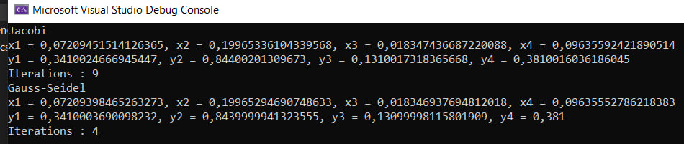

Работа программы по вычислению корней. Как видно из результатов, для получения результатов схожей точности, методу Якоби нужно на 5 итераций больше.